**Fiche documentation :**

**Préparer le solde du bon de commande ou du marché**

Sommaire

1. Objet du document 4

2. Etape 1 : Préparer le solde d’un bon de commande 5

2.1. Rechercher le dossier 5

2.2. Consulter le suivi des prestations saisies 5

2.2.1. Suite à l’appui sur le bouton 6

2.3. Le Bon de commande est à l’état « En préparation de solde » 6

3. Etape 2 : Vérifier les diverses informations liées à l’exécution du bon de commande tracées dans EOS 7

3.1. Editer les comptes rendu d’exécution 7

3.1.1. Editer le Compte rendu d’exécution 8

3.1.2. CRE – Bilan de réalisation par stagiaires 9

3.1.3. CRE – Situation à l’entrée et à la sortie 9

3.1.4. CRE – Mise en œuvre de l’alternance pour les stagiaires 10

3.1.5. CRE – Bilan de réalisation concernant les heures formateurs 10

3.2. Exporter les saisies de réalisations par stagiaires ou formateur pour vérification 11

3.2.1. Exporter les réalisations des stagiaires 11

3.2.1.1. Export global 11

3.2.1.2. Export par semestre 12

3.2.2. Exporter les réalisations des formateurs 13

3.2.2.1. Export global 13

3.2.2.2. Export par semestre 13

3.3. Exporter des informations sur les stagiaires 14

3.3.1. Exporter la liste des stagiaires 15

3.3.2. Exporter le détail des stagiaires 15

4. Etape 3 : Compléter les saisies dans EOS si nécessaire 17

4.1. Saisir des régularisations pendant la préparation de solde 17

4.1.1. Saisie des régularisations au solde 17

4.1.2. Cas d’un dossier avec émargement SoWeSign 18

4.1.3. Valider les saisies au solde 19

4.2. Compléter les stagiaires 20

5. Etape 4 : Créer la demande de solde 21

5.1. Créer la demande de paiement de solde 21

5.1.1. Les problèmes rencontrés 21

5.1.1.1. Vous devez sélectionner une ligne et une seule 21

5.1.1.2. Impossible de générer la demande de solde. Il existe des prestations à l’état « Régul. au solde - En cours de saisie » qui doivent être validées. 21

5.1.1.3. La demande n'est pas générée : Il existe une demande en attente non validée par la région pour ce dossier et cet organisme 21

5.2. Editer la demande de solde 22

6. Etape 5 : Valider la demande de solde pour l’envoyer à la région 24

7. Annexe 1 : Dans le cas où il y a des sous-traitants sur le dossier 25

7.1. Le sous-traitant génère une demande de solde 25

7.2. Le sous-traitant valide sa demande de solde faite par le sous-traitant 25

7.3. La demande de paiement du sous-traitant est à l’état « Temporaire » 25

7.3.1. Le sous-traitant doit activer la demande de paiement pour que le titulaire puisse la traiter 25

7.3.2. Le titulaire doit valider la demande du sous-traitant 26

Historique des modifications

| Révision | Date | Modification | Auteur |
| --- | --- | --- | --- |
| R004 | 29/04/2016 | Mise à jour | NCO |
| R005 |  |  |  |
| R006 | 14/12/2023 | Prise en compte de l’import des émargements SoWeSign | EPO |
|  |  |  |  |

# Objet du document

1. Le présent document décrit l’utilisation de l’application EOS pour les entreprises.
2. Le plan du document décompose le processus en trois étapes :

* Etape 1 : Préparer le solde d’un bon de commande
* Etape 2 : Vérifier les diverses informations liées à l’exécution
  + Etape 2.1 : Editer les comptes rendus
  + Etape 2.2 : Exporter les réalisations
  + Etape 2.3 : Exporter les informations des stagiaires
* Etape 3 : Compléter les saisies dans EOS si nécessaire
* Etape 4 : Créer la demande de solde
* Etape 5 : Valider la demande de paiement de solde

Ensuite, des cas particuliers sont présentés :

* Annexe 1 : Dans le cas où il y a des sous-traitants

# Etape 1 : Préparer le solde d’un bon de commande

## Rechercher le dossier

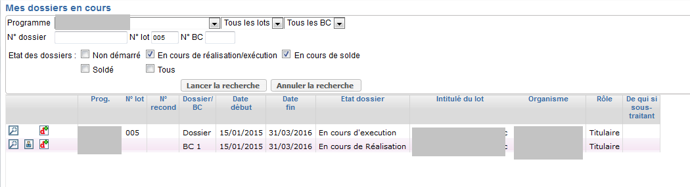

Consulter le BC pour préparer le solde de ce Bon de commande.

## Consulter le suivi des prestations saisies

Onglet Suivi / prestation marché

Appuyer sur le bouton « Préparer le solde »

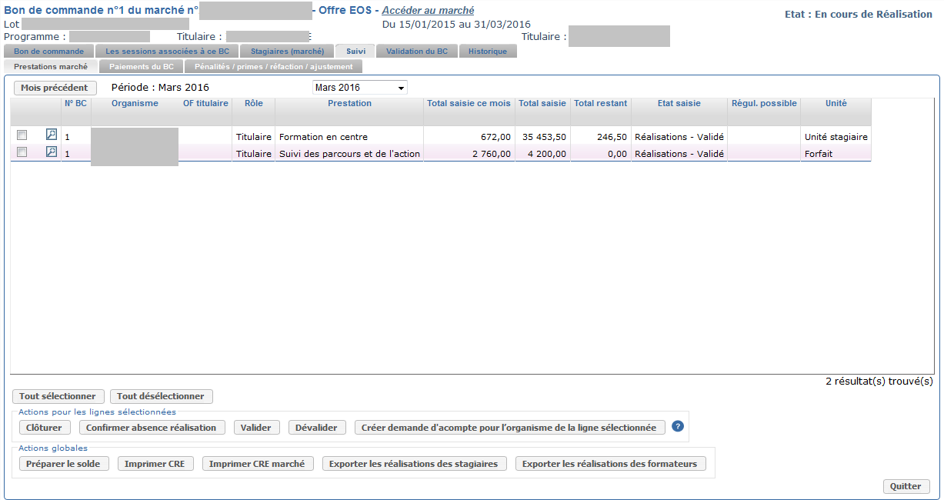

### Suite à l’appui sur le bouton

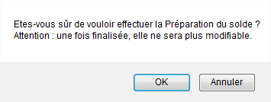

## Le Bon de commande est à l’état « En préparation de solde »

Etat du dossier « En préparation de solde »

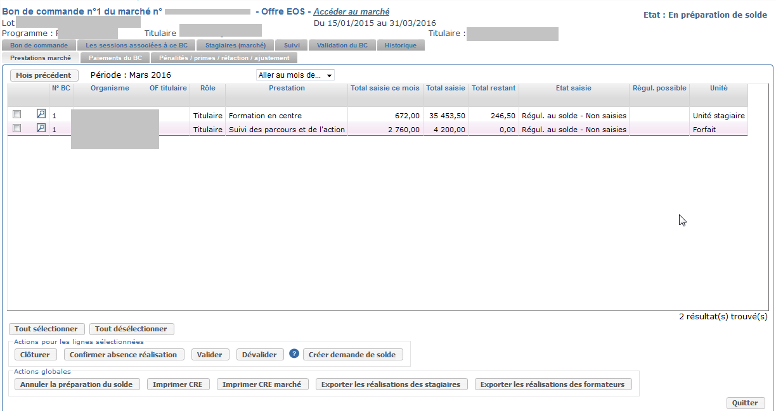

# Etape 2 : Vérifier les diverses informations liées à l’exécution du bon de commande tracées dans EOS

## Editer les comptes rendu d’exécution

Il est conseillé d’imprimer le CRE (compte rendu d’exécution) afin de vérifier si des régularisations de saisies sont nécessaires. Si tel est le cas reportez-vous au chapitre suivant (Etape 3 : Compléter les saisies dans EOS si nécessaire ». Ces régularisations peuvent concerner des saisies de réalisations (onglet prestation) ou bien des informations sur les stagiaires (onglet stagiaires).

Le CRE est un état synthétique des réalisations, il est produit au moment du solde. Il permet pour chaque stagiaire et chaque prestation de vérifier les heures réalisées et d’effectuer éventuellement une régularisation.

Le CRE est constitué de plusieurs « grands chapitres » permettant de vérifier vos saisies avant clôture du dossier.

Remarque : EOS est utilisé dans plusieurs régions. Tous les marchés de toutes les régions n’ont pas les mêmes attentes et en fonction des marchés, les chapitres de ce compte rendu ne seront pas toujours les mêmes. Donc il est possible que toutes les pages du compte rendu décrites ici ne soient pas présentes dans votre impression.

### Editer le Compte rendu d’exécution



Appuyez sur « Imprimer CRE ».



Ouvrir

### CRE – Bilan de réalisation par stagiaires

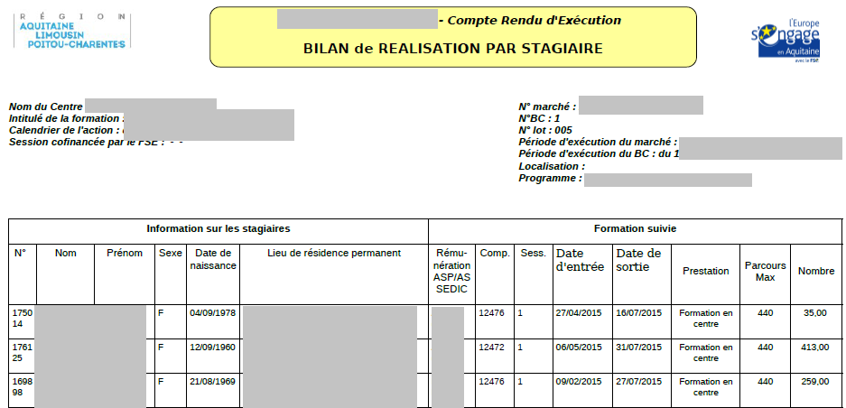

### CRE – Situation à l’entrée et à la sortie

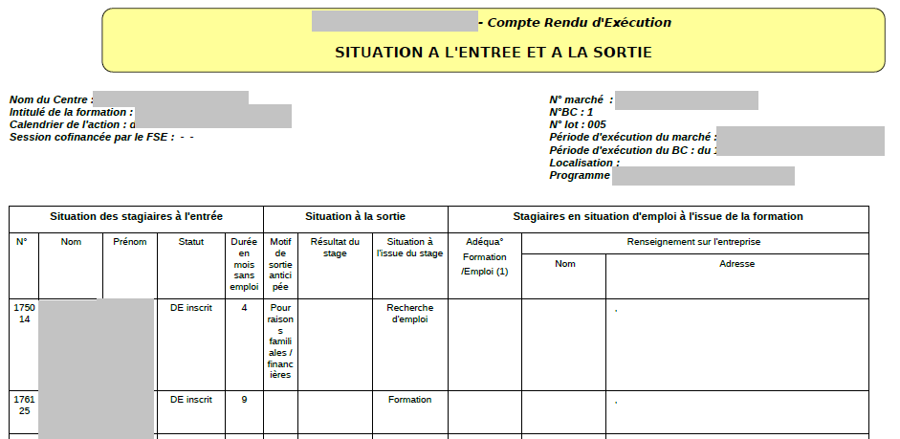

### CRE – Mise en œuvre de l’alternance pour les stagiaires

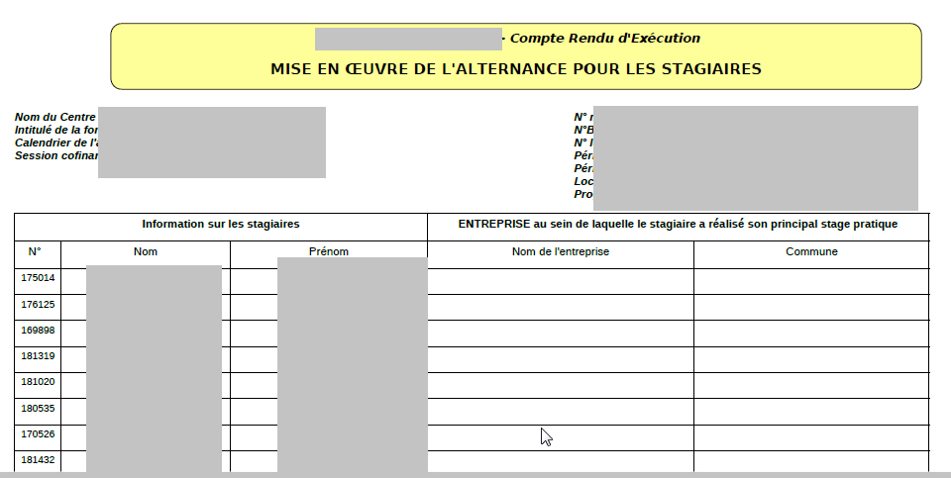

### CRE – Bilan de réalisation concernant les heures formateurs

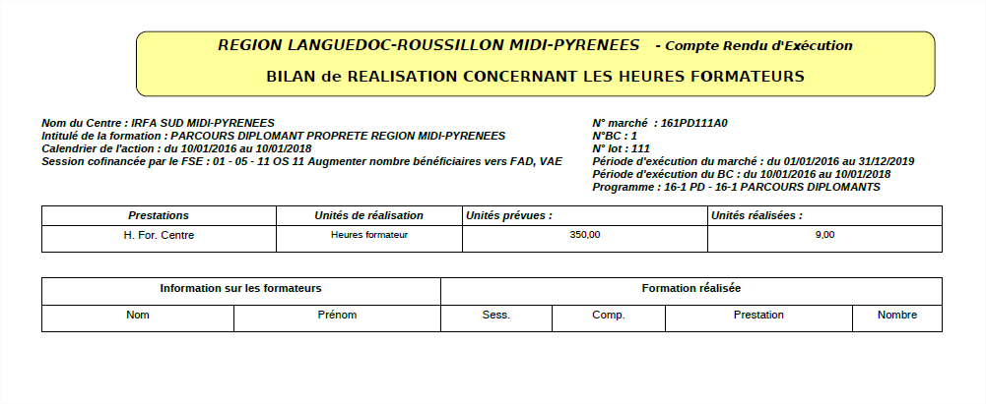

## Exporter les saisies de réalisations par stagiaires ou formateur pour vérification

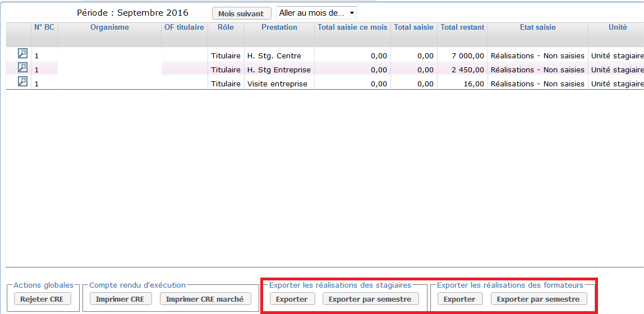

Les quatre boutons permettant les réalisations des stagiaires ou des formateurs

### Exporter les réalisations des stagiaires

#### Export global

* + 1. Cet export permet de visualiser toutes les informations de réalisations sur les stagiaires :
    - Par stagiaire
    - Pour un bon de commande donné
    - Par prestataire
      * Qui contient le nom du titulaire si c’est le titulaire ou un des cotraitants du groupement qui a effectué ces heures
      * Qui contient le nom d’un sous-traitant si c’est le sous-traitant qui a fait des heures de formation
    - Par numéro de session
    - Par type de prestation (« Heure stg centre » ou « H stg entreprise » ou …)
    1. Ensuite en colonnes :
       - il y a autant de colonne que de mois,
       - et pour chaque mois, il y a trois colonnes : Réal, régul et Solde

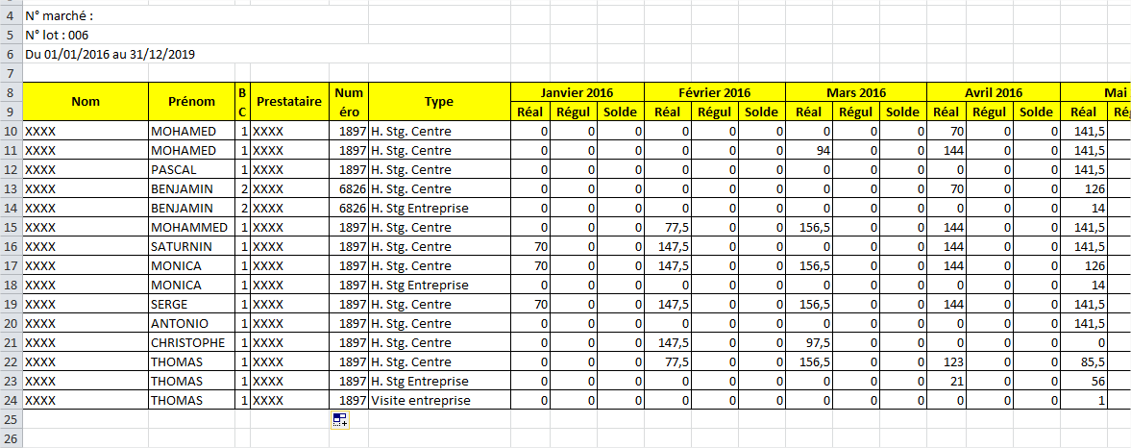

#### Export par semestre

Cet export est similaire à l’export global, à la différence qu’il propose un onglet par semestre de réalisation.

Chaque onglet contient donc les 6 mois de réalisation correspondants.

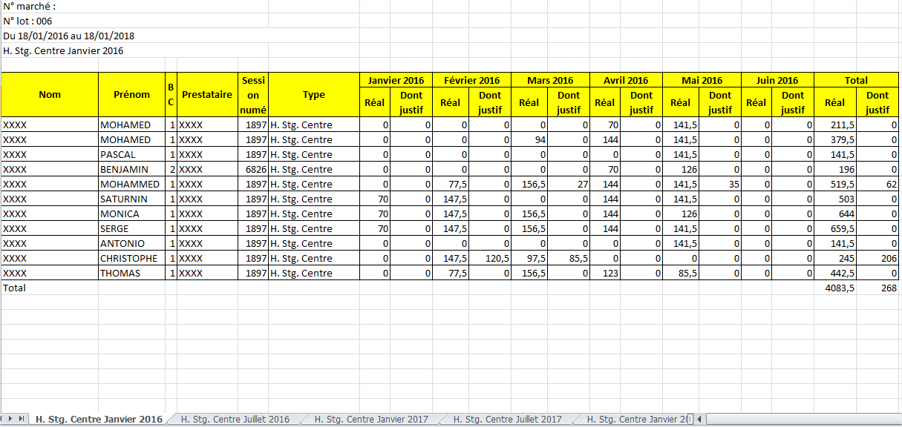

### Exporter les réalisations des formateurs

#### Export global

* + 1. Cet export permet de visualiser toutes les informations de réalisations sur les stagiaires :
    - Par formateur
    - Pour un bon de commande donné
    - Par prestataire
      * Qui contient le nom du titulaire si c’est le titulaire ou un des cotraitants du groupement qui a effectué ces heures
      * Qui contient le nom d’un sous-traitant si c’est le sous-traitant qui a fait des heures de formation
    - Par numéro de session
    - Par type de prestation (« Heure stg centre » ou « H stg entreprise » ou …)
    1. Ensuite en colonnes :
       - il y a autant de colonne que de mois,
       - et pour chaque mois, il y a trois colonnes : « Réal, régul et Solde »

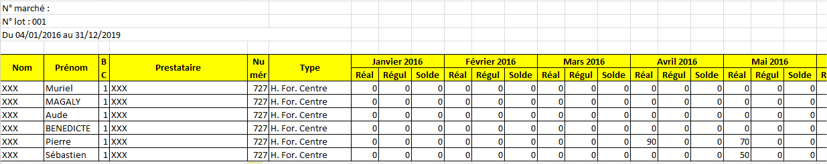

#### Export par semestre

Cet export est similaire à l’export global, à la différence qu’il propose un onglet par semestre de réalisation.

Chaque onglet contient donc les 6 mois de réalisation correspondants.

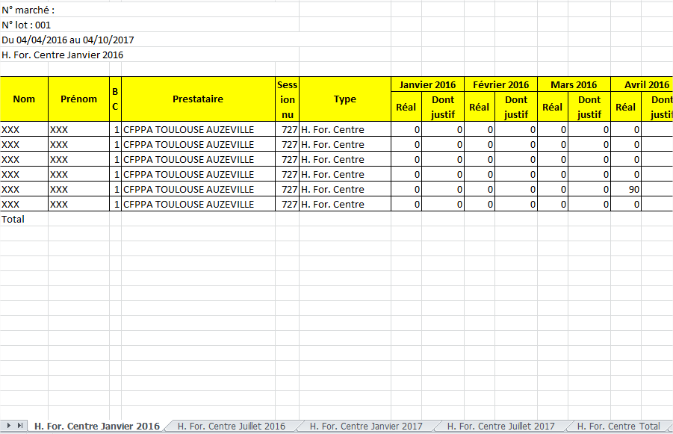

## Exporter des informations sur les stagiaires

Vous pouvez consulter les informations des stagiaires via des exports.

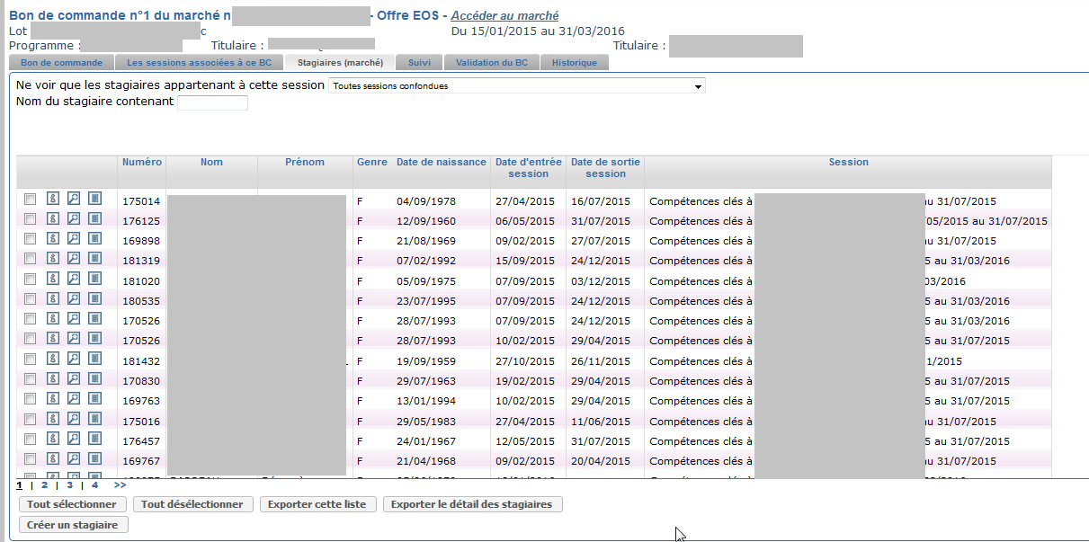

### Exporter la liste des stagiaires

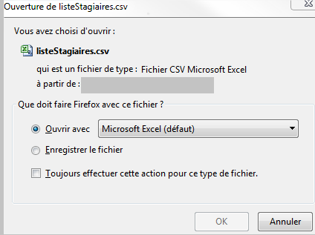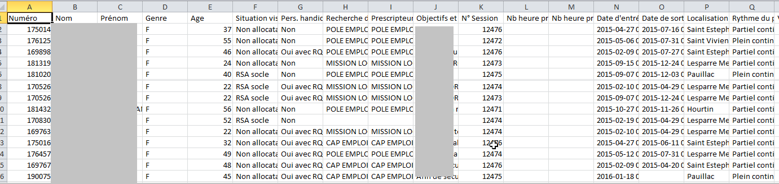

### Exporter le détail des stagiaires

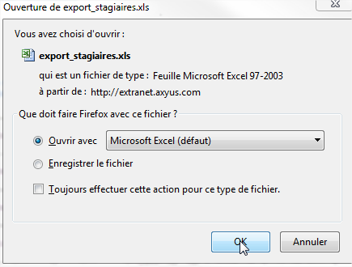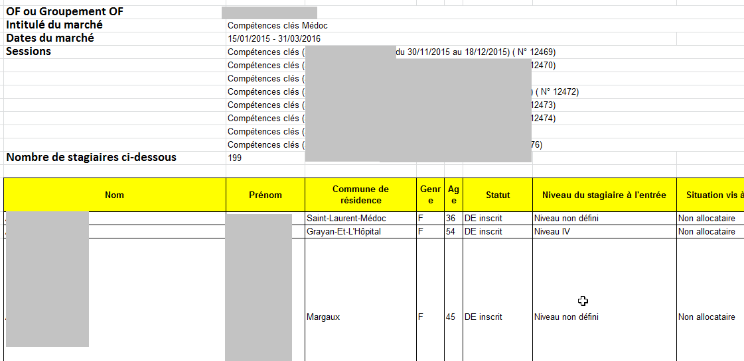

# Etape 3 : Compléter les saisies dans EOS si nécessaire

## Saisir des régularisations pendant la préparation de solde

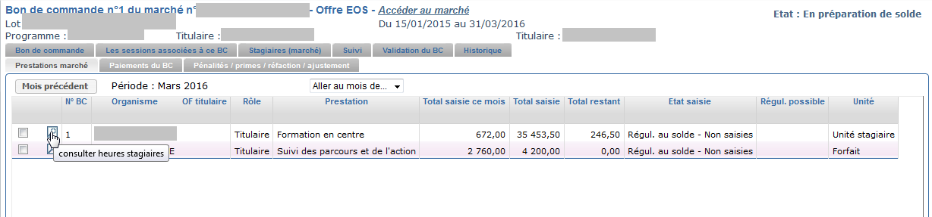

Vous pouvez saisir des régularisations au solde

Le dossier est « en préparation de solde »

Appuyez sur la loupe pour saisir des régularisations au solde

### Saisie des régularisations au solde

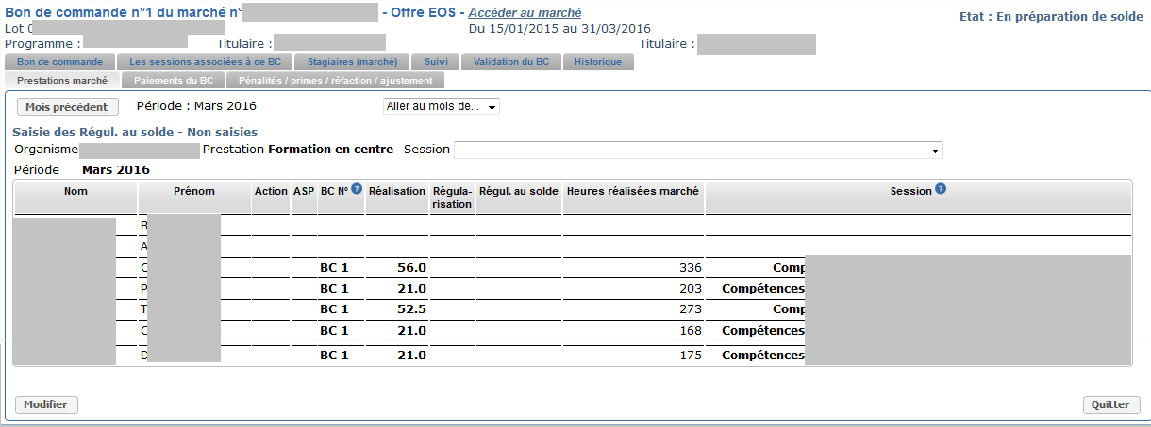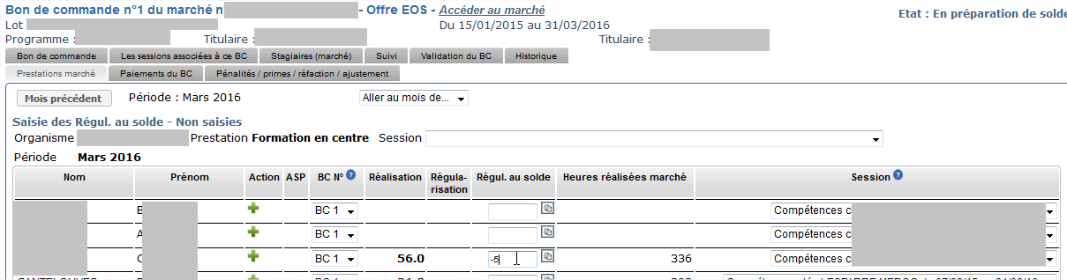

Saisie des régularisations au solde

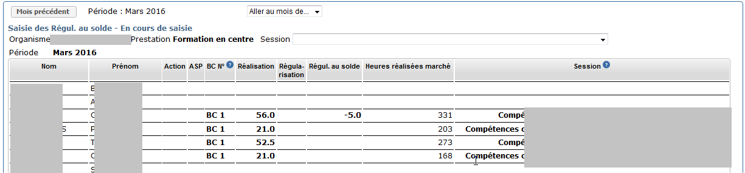

### Cas d’un dossier avec émargement SoWeSign

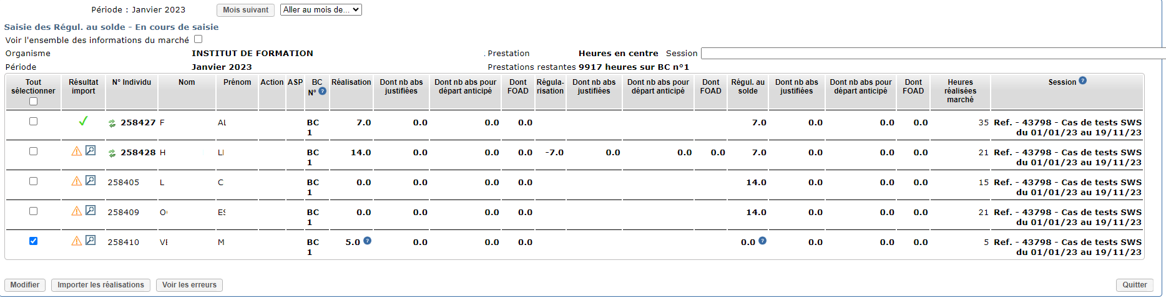

L’import des réalisations à partir des émargements SoWeSign est encore possible lors de la préparation de solde. Pour effectuer l’import, se reporter au guide utilisateur n°41 Saisir les réalisations des stagiaires, des formateurs ou autres.

Dans ce cas, c’est la différence entre les réalisations récupérées à partir des émargements SoWeSign et les réalisations déjà saisies (initiales et régularisations) qui permettra de renseigner la colonne « Régularisations au solde ».

### Valider les saisies au solde

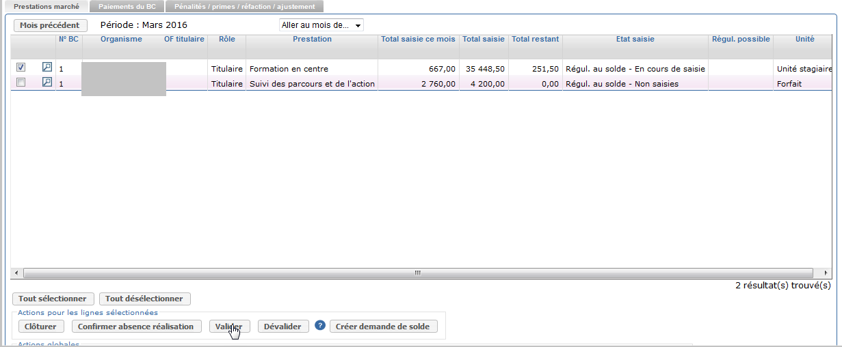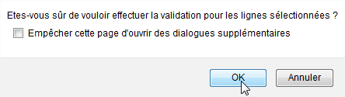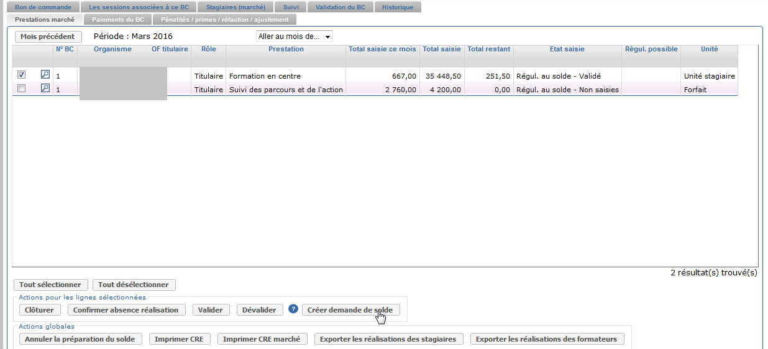

Les régularisations au solde sont validées.

## Compléter les stagiaires

Vous pouvez compléter les informations des stagiaires si vous vous rendez compte qu’il manque des informations.



# Etape 4 : Créer la demande de solde

## Créer la demande de paiement de solde

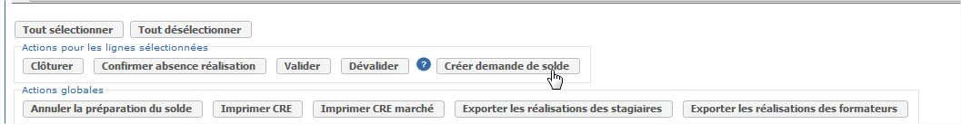

Créer la demande de paiement de solde

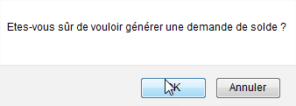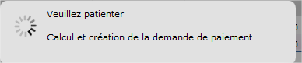

### Les problèmes rencontrés

#### Vous devez sélectionner une ligne et une seule



#### Impossible de générer la demande de solde. Il existe des prestations à l’état « Régul. au solde - En cours de saisie » qui doivent être validées.

#### La demande n'est pas générée : Il existe une demande en attente non validée par la région pour ce dossier et cet organisme



## Editer la demande de solde

Il s’agit d’une demande de solde

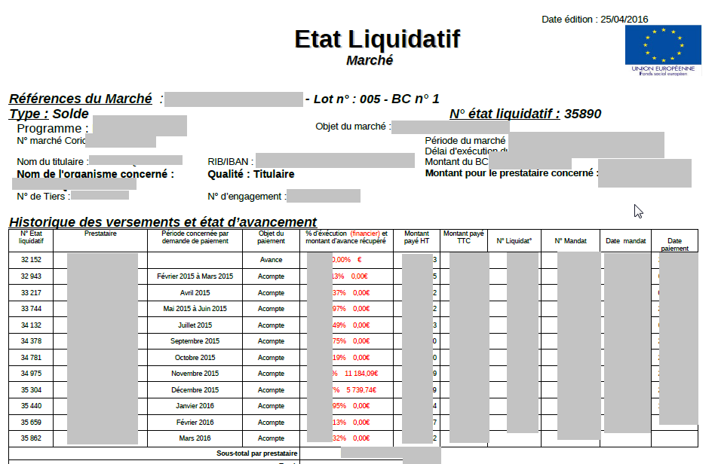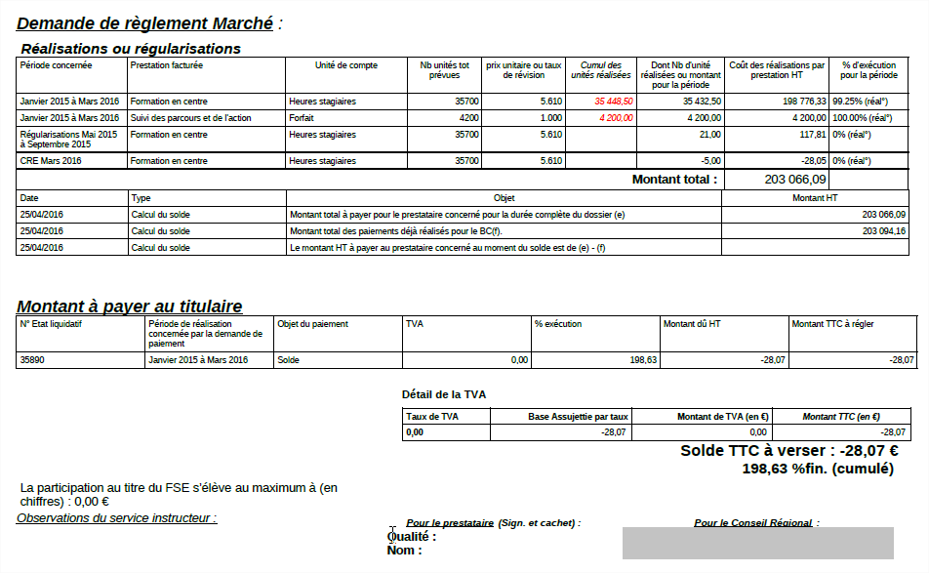

# Etape 5 : Valider la demande de solde pour l’envoyer à la région

1. La demande de paiement de type solde sera validée comme une demande d’acompte, via le menu « Rechercher une demande de paiement »

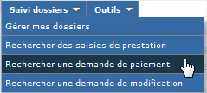

1. La procédure de validation d’une demande de paiement est décrite dans le document « EOS_Entreprise_42-Générer les demandes d'acomptes ».

# Annexe 1 : Dans le cas où il y a des sous-traitants sur le dossier

1. Les sous-traitants doivent faire leur demande de solde avant les titulaires.
2. Une fois la demande faite pour les sous-traitants, la demande peut etre faite pour le titulaire.

## Le sous-traitant génère une demande de solde

Pour faire ceci, le sous-traitant se connecte et fait les mêmes actions qu’un titulaire pour faire sa demande de solde.

## Le sous-traitant valide sa demande de solde faite par le sous-traitant

Pour faire ceci, le sous-traitant se connecte et fait les mêmes actions qu’un titulaire pour valider sa demande de solde.

## La demande de paiement du sous-traitant est à l’état « Temporaire »

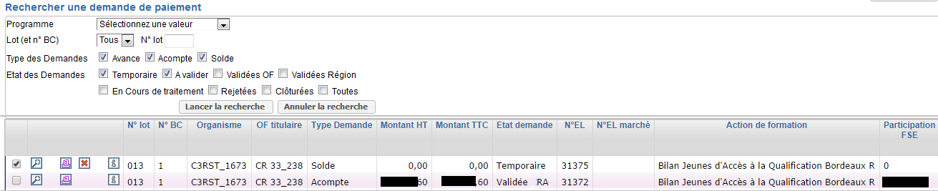

### Le sous-traitant doit activer la demande de paiement pour que le titulaire puisse la traiter

* + 1. Une fois que le sous-traitant a « activé » sa demande de solde , le titulaire peut la valider.
    2. S’il est d’accord avec le contenu de la demande, le titulaire peut activer la demande de paiement du sous-traitant en sélectionnant la demande et en appuyant sur le bouton activer.

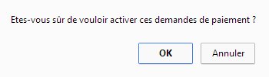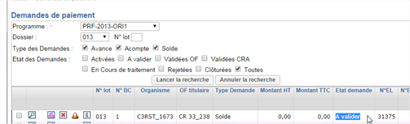

* + 1. Sinon le titulaire peut supprimer la demande du sous-traitant via cet icône.



### Le titulaire doit valider la demande du sous-traitant

* + 1. Le titulaire valide la demande du sous-traitant, comme il valide sa propre demande.